目录设计

1.1公司
attribute | describe | require
objectClass | organization,dcObject,top | y
o | 公司名称(唯一) | y
dc | 域（暂存域名） | y

1.2部门
attribute | describe | require
objectClass | organizationalUnit,top | y
ou | 部门名称 | y

1.3注册人员
attribute | describe | require
objectClass | inetOrgPerson,organizationalPerson,top | y
uid | 登录名称（唯一） | y
cn | 登录名称 | y
sn | 姓名 | y
userpassword | 密码 | y
o | 公司名称 | n
ou | 部门名称 | n
mobile | 手机号 | n
employeetype | 职位 | n
mail | 邮箱 | n

1.4层级人员
attribute | describe | require
objectClass | inetOrgPerson,organizationalPerson,top | y
cn | 登录名称（对应注册人员uid） | y
sn | 姓名 | y

规则

2.1注册
自行注册人员放到模拟公司的目录下，等所属公司组织结构建立完毕，将此人员迁移到所属公司(或者删除此人员，所属公司新建此人员)。
模拟公司如下：
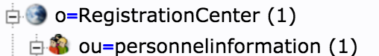

2.2人员添加
人员添加需要指定具体目录。
例如：要在“财务部”下添加人员，需要指定ou=财务部,o=用友超客
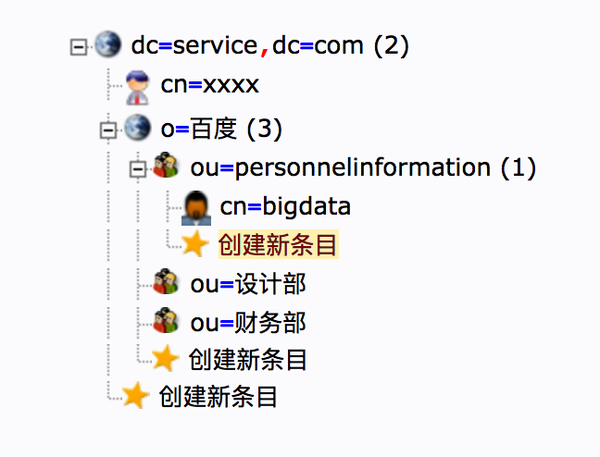
目前我们的人员上下级关系全部用人员去处理，不用添加部门上下级关系。

接口

3.1增加公司
Request describe
Item | value
PATH | /usercenter/organization/create
Http Method | post
Accept | application/json
Conten-Type | application/json;charset=UTF-8
Request Parameter
parameter | type | require | comment
organization_name | String | y | 公司名称
domain_name | String | y | 域（暂存域名）

3.2删除公司
Request describe
Item | value
PATH | /usercenter/organization/delete
Http Method | delete
Accept | application/json
Conten-Type | application/json;charset=UTF-8
Request Parameter
parameter | type | require | comment
organization_name | String | y | 公司名称

3.3增加部门
Request describe
Item | value
PATH | /usercenter/ou/create
Http Method | post
Accept | application/json
Conten-Type | application/json;charset=UTF-8
Request Parameter
parameter | type | require | comment
rdn | String | y | 部门的具体路径(不包括部门名称)
ou_name | String | y | 部门名称

3.4删除部门
Request describe
Item | value
PATH | /usercenter/ou/delete
Http Method | delete
Accept | application/json
Conten-Type | application/json;charset=UTF-8
Request Parameter
parameter | type | require | comment
rdn | String | y | 部门的具体路径(包括部门名称)

3.5增加人员
Request describe
Item | value
PATH | /usercenter/ouperson/create
Http Method | post
Accept | application/json
Conten-Type | application/json;charset=UTF-8
Request Parameter
parameter | type | require | comment
rdn | String | y | 增加人员的具体路径(不包括登录名称)
login_name | String | y | 登录名称
user_password | String | y | 登录密码
user_name | String | y | 人员名称
mobile | String | n | 联系电话
company | String | n | 所属公司
department | String | n | 所属部门
email | String | n | 邮箱
employee_type | String | n | 职位

3.6删除人员
Request describe
Item | value
PATH | /usercenter/ouperson/delete
Http Method | delete
Accept | application/json
Conten-Type | application/json;charset=UTF-8
Request Parameter
parameter | type | require | comment
rdn | String | y | 增加人员的具体路径(包括登录名称)

3.7人员注册
Request describe
Item | value
PATH | /usercenter/ouperson/register
Http Method | post
Accept | application/json
Conten-Type | application/json;charset=UTF-8
Request Parameter
parameter | type | require | comment
login_name | String | y | 登录名称
user_password | String | y | 登录密码
user_name | String | y | 人员名称
mobile | String | n | 联系电话
company | String | n | 所属公司
department | String | n | 所属部门
employee_type | String | n | 职位
email | String | n | 邮箱

3.8人员登录
Request describe
Item | value
PATH | /usercenter/ouperson/account
Http Method | get
Accept | application/json
Conten-Type | application/json;charset=UTF-8
Request Parameter
parameter | type | require | comment
login_name | String | y | 登录名称
user_password | String | y | 登录密码
Response Parameter
parameter | type | comment
login_name | String | 登录名称
user_password | String | 登录密码
user_name | String | 人员名称
mobile | String | 联系电话
company | String | 所属公司
department | String | 所属部门
employee_type | String | 职位

3.9人员迁移
Request describe
Item | value
PATH | /usercenter/ouperson/move
Http Method | get
Accept | application/json
Conten-Type | application/json;charset=UTF-8
Request Parameter
parameter | type | require | comment
oldrdn | String | y | 人员的具体路径(包括登录名称)
newrdn | String | y | 人员的具体路径(包括登录名称(可以重命名)

3.10添加层级人员
Request describe
Item | value
PATH | /usercenter/ouperson/hierarchy
Http Method | post
Accept | application/json
Conten-Type | application/json;charset=UTF-8
Request Parameter
parameter | type | require | comment
rdn | String | y | 增加人员的具体路径
login_name | String | y | 对应人员的uid
user_name | String | y | 人员名称

3.11查询人员信息的具体路径
Request describe
Item | value
PATH | /usercenter/ouperson/rdn
Http Method | get
Accept | application/json
Conten-Type | application/json;charset=UTF-8
Request Parameter
parameter | type | require | comment
login_name | String | y | 登录名称
Response Parameter
parameter | type | comment
path | String | 路径

3.12人员的所有下一级
Request describe
Item | value
PATH | /usercenter/ouperson/nexthierarchy
Http Method | get
Accept | application/json
Conten-Type | application/json;charset=UTF-8
Request Parameter
parameter | type | require | comment
rdn | String | y | 人员的具体路径(包括登录名称)
Response Parameter
parameter | type | comment
login_name | String | 登录名称
user_name | String | 人员名称

3.11删除层级人员
Request describe
Item | value
PATH | /usercenter/ouperson/delhierarchy
Http Method | delete
Accept | application/json
Conten-Type | application/json;charset=UTF-8
Request Parameter
parameter | type | require | comment
rdn | String | y | 人员的具体路径(包括登录名称)

3.12更改密码
Request describe
Item | value
PATH | /usercenter/ouperson/replacepwd
Http Method | put
Accept | application/json
Conten-Type | application/json;charset=UTF-8
Request Parameter
parameter | type | require | comment
login_name | String | y | 登录uid
user_oldpassword | String | y | 旧密码
user_newpassword | String | y | 新密码

3.13找回密码
Request describe
Item | value
PATH | /usercenter/ouperson/retrievepwd
Http Method | put
Accept | application/json
Conten-Type | application/json;charset=UTF-8
Request Parameter
parameter | type | require | comment
login_name | String | y | 登录uid
user_newpassword | String | y | 新密码

